Самообразование как один из путей повышения профессионального мастерства педагогов

Качество​ дошкольного образования​ определяется множеством факторов, одним из которых является непрерывное повышение уровня теоретической подготовки и профессионального мастерства педагогов. Важную роль при этом имеет систематическое, самостоятельное ознакомление воспитателей и других специалистов ДОУ с новейшими достижениями педагогики, с передовой практикой работы других образовательных учреждений, в также изучение программно-методических материалов и нормативно-правовых документов.

Как же правильно спланировать и организовать работу, освоить новые практики, внедрить инновационные технологии? Об этом и многом другом старший воспитатель Барбатунова Ольга Владимировна рассказала в ходе проведения консультации «Самообразование как один из путей повышения профессионального мастерства педагогов».

[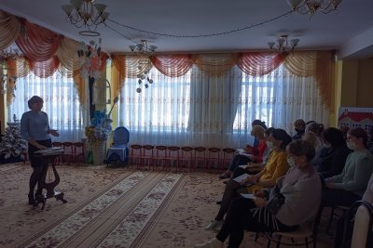](http://sad116kursk.ru/wp-content/uploads/2022/01/IMG_20220112_132735_tigr.jpg)

[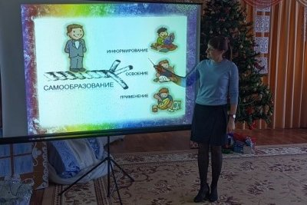](http://sad116kursk.ru/wp-content/uploads/2022/01/IMG_20220112_140629_tigr-rotated-e1642354999679.jpg)

[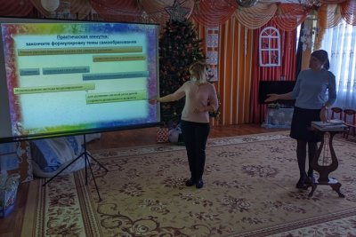](http://sad116kursk.ru/wp-content/uploads/2022/01/IMG_20220112_140907_tigr.jpg)

[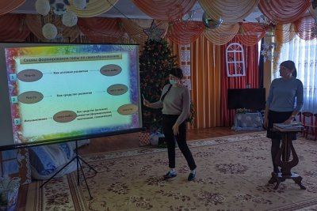](http://sad116kursk.ru/wp-content/uploads/2022/01/IMG_20220112_140922_tigr.jpg)